Rapporto

7386 R 7 maggio 2020 DSS / DECS

della Commissione sanità e sicurezza sociale
sulle mozioni
- 17 ottobre 2011 presentata da Michele Guerra e cofirmatari “Defibrillatori negli stabili cantonali e incentivi per l'acquisto”
  - 25 febbraio 2015 presentata da Alessandro Del Bufalo e cofirmatari (ripresa da Luca Pagani) “Piano cantonale di intervento primario in caso di arresto cardiaco - Evoluzione 2015”
(v. messaggio 23 agosto 2017 n. 7386)

1. INTRODUZIONE
Con il Messaggio in esame il Consiglio di Stato prende posizione su due mozioni relative alle modalità di attuazione del “Piano cantonale di intervento primario in caso di arresto cardiaco”.

La mozione (MO855) “Defibrillatori negli stabili cantonali e incentivi per l'acquisto”, inoltrata nel 2011, chiede da una parte che «tutti gli stabili a gestione cantonale presso i quali operano più di cinquanta persone siano muniti di un defibrillatore» e dall’altra la «creazione di sovvenzioni e incentivi» affinché sia favorita un’analoga azione anche da parte di ditte e di privati.

Una seconda mozione (MO1089) intitolata “Piano cantonale d’intervento primario in caso di arresto cardiaco - Evoluzione 2015”, chiede invece al Consiglio di Stato che, «alla luce dell’esperienza maturata con l’insieme delle iniziative intraprese» e di una «valutazione positiva del progetto attuato nelle scuole medie”, di “consolidare in via definitiva la formazione BLS/DAE a favore di tutti gli allievi di quarta media di tutte le scuole del Cantone».

Il Messaggio del Consiglio di Stato presenta inizialmente un riepilogo degli avvenimenti salienti che hanno caratterizzato la nascita e lo sviluppo del Piano cantonale d’intervento primario in caso di arresto cardiaco. Nel 2001 venne presentata una prima mozione che chiedeva l’istituzione di un Piano cantonale d’intervento primario in caso di arresto cardiaco. In risposta a tale mozione, il 9 novembre 2004 il Consiglio di Stato presentò il Messaggio
n. 5591 per un progetto operativo di defibrillazione precoce, approvato dal Gran Consiglio il 22 giugno 2005 .

I contenuti principali del Messaggio erano di attribuire alla Federazione cantonale ticinese dei servizi autoambulanze (FCTSA) la competenza della gestione del progetto, l’obbligo di registrazione degli acquirenti e dei detentori di apparecchi defibrillatori, l’impegno di favorire la formazione dei soccorritori laici, il coinvolgimento dei partner con un interesse diretto o indiretto al problema, la disponibilità di un sistema di monitoraggio della situazione e un sostegno finanziario al progetto.

Nel 2005 Cardiocentro Ticino e FCTSA crearono la Fondazione Ticino Cuore con l’obiettivo primario di incrementare la sopravvivenza dei pazienti colpiti da arresto cardiaco, di assicurare ai pazienti in arresto cardiaco un intervento di defibrillazione entro un tempo massimo di 5 minuti e di creare i presupposti tecnici, organizzativi e culturali per il raggiungimento degli obiettivi previsti.

In un primo passo si sono formati e dotati di apparecchi defibrillatori le seguenti istituzioni: la Polizia cantonale, la Polizia ferroviaria, i corpi di Polizia comunali, i Corpi dei pompieri, il Corpo delle guardie di confine Regione IV, diverse aziende statali, parastatali e private. Tutte queste strutture sono state messe in rete e quindi in grado di mobilizzarsi in tempi particolarmente brevi.

In risposta a una seconda mozione, presentata il 20 marzo 2007, il Consiglio di Stato ha introdotto un corso sull'uso dei defibrillatori automatici in caso di arresto cardiaco a favore degli studenti di quarta media di tutte le scuole del Cantone Ticino, prevedendo un onere finanziario quadriennale complessivo di 1'156'000 franchi. Tenuto conto che si trattava di una spesa unica, venne attuato un piano su sei anni (dal 2009 al 2014) tramite un finanziamento annuo di 200'000 franchi (ultimo anno 156'000 franchi) a carico dei Fondi Swisslos e Sport-Toto. Il 4 giugno 2014 il Consiglio di Stato affidò al Groupe de recherche en environnement et santé (GRES) dell’Università di Ginevra il mandato per la valutazione d’impatto sanitario della formazione BLS/DAE . Il rapporto del GRES è stato consegnato nel mese di marzo del 2015 al Gruppo di accompagnamento stabilito dal Consiglio di Stato.

2. CONSIDERAZIONI SUlla mozione del 17.10.2011 (MO855)
Con questa mozione si chiede di dotare di un defibrillatore tutti gli stabili a gestione cantonale nei quali operano più di cinquanta persone. Chiede inoltre di favorire un’analoga azione anche da parte di ditte e di privati tramite sovvenzioni e incentivi.

Il messaggio del Consiglio di Stato ricorda che il contributo maggiore alla più che soddisfacente situazione ticinese in quest’ambito sia da ricondurre soprattutto all’esistenza e alla gestione di una rete di first responder formati a intervenire a prestare soccorso in caso di necessità di rianimazione cardiopolmonare. Una rete che è nata e si è sviluppata dall’iniziativa privata e senza l’intervento dello Stato.

Le attività collegate a tale rete proseguiranno e verranno promosse attraverso l’offerta formativa per le scuole medie. Come precisato nella risposta a un’interrogazione del 2015, verrà valutata l’opportunità di inserire le attività di formazione alle tecniche di rianimazione tramite defibrillatore all’interno dei loro percorsi educativi nell’ambito dei temi della ’formazione generale’ (salute e benessere, vivere assieme ed educazione alla cittadinanza). Questi istituti finanzieranno le formazioni BLS/DAE ricorrendo ai crediti loro attribuiti per lo svolgimento di progetti di questo tipo.

L’Amministrazione cantonale ha già provveduto, là dove ritenuto necessario, proporzionato e adeguato, a posare in parecchi suoi stabili dei defibrillatori automatici.
Il Consiglio di Stato, su specifica domanda della CSSS, ha notificato i dati forniti della Sezione della logistica che attestano la presenza di 77 defibrillatori negli stabili erariali. Il Governo ribadisce inoltre che «la posa e la gestione di defibrillatori negli stabili dell'Amministrazione Cantonale (AC) continua ad avvenire là dove ritenuto necessario, proporzionato e adeguato, come da Messaggio 7386 del 23 agosto 2017».

Sulla richiesta di prevedere un sistema d’incentivi all’acquisto di defibrillatori automatici da parte di privati, il Consiglio di Stato è dell’avviso che questo strumento non sia adeguato e mirato. Occorre ricordare che la posa di defibrillatori automatici presso ditte e stabili privati è comunque progressivamente in corso da tempo nell’ambito dello sviluppo della rete di first responder, senza bisogno di un intervento attivo da parte del Cantone.

Dal Rapporto d’attività 2016 della Fondazione Ticino Cuore, si può trovare conferma che questa impostazione ha dei risvolti positivi, visto che il numero di defibrillatori presenti in Ticino è passato da 15 nel 2005 a 1'105 nel 2016.

3. CONSIDERAZIONI SULla mozione del 25 febbraio 2015 (MO1089)
La mozione in oggetto invita invece il Consiglio di Stato «a consolidare in via definitiva la formazione BLS/DAE a favore di tutti gli allievi di quarta media di tutte le scuole del Canton Ticino».

L'arresto cardiaco improvviso è una situazione clinica particolarmente grave che in Ticino colpisce ogni anno circa 250 - 300 persone. Il Ticino, grazie alle varie misure intraprese, si posiziona come «la regione con il più alto tasso di sopravvivenza mondiale a seguito di arresto cardiaco improvviso» (il tasso di sopravvivenza è definito come il numero di pazienti dimessi vivi dall’ospedale). A partire dal 2007 si registra una sopravvivenza che supera il 33%, mentre i migliori risultati si riscontrano nel 2014, nel 2016 e nel 2018 (con addirittura il 55%, il 57% e il 60%); risultati nettamente superiori a quelli noti a livello internazionale.

La formazione BLS/DAE sulla pratica della rianimazione e della defibrillazione alla popolazione rappresenta uno dei punti fondamentali della presa a carico dell’arresto cardiaco. In quest’ottica si orientano gli sforzi da parte dei servizi ambulanza della FCTSA, di Ticino Cuore e di altre associazioni sanitarie. Il grafico seguente rappresenta l’evoluzione del numero di persone "laiche” formate in questi anni in Ticino e mette in evidenza un ulteriore progresso nel numero di persone certificate. Dal 2003 sono 95’985 (21% della popolazione residente) le persone potenzialmente capaci di intraprendere una rianimazione. I dati del 2017 includono anche 1’238 persone formate dalle sezioni samaritane.

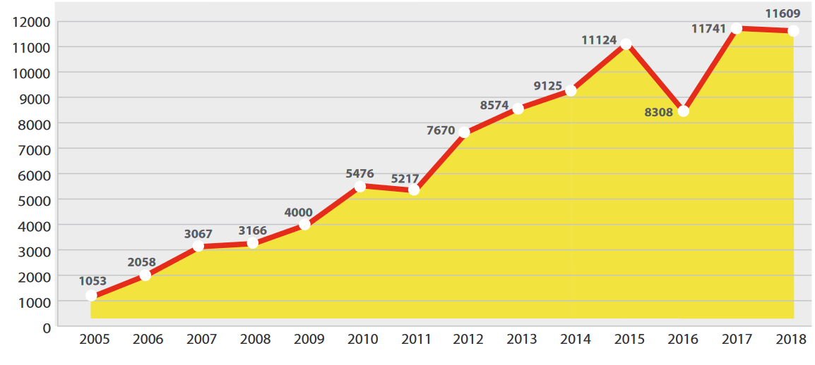
Grafico: persone certificate BLS/DAE in Ticino, tratto dal rapporto di attività 2018 della Fondazione Ticinocuore.

La rete di First Responder (FR) è costituita da persone “laiche” che hanno deciso di mettere a disposizione il loro numero di telefono cellulare e sul quale ricevono direttamente da Ticino Soccorso 144 gli allarmi per presunti arresti cardiaci. Il loro intervento è sussidiario a quello dei servizi di soccorso professionisti chiamati istituzionalmente ad intervenire. Importante evidenziare che l’intervento del FR si basa su due elementi chiave: il primo è la volontarietà a intervenire; infatti, è solo e unicamente il FR che decide se può intervenire in funzione del tempo che ci impiega a raggiungere il paziente. Il secondo è la casualità, ossia sulla probabilità che nelle immediate vicinanze del paziente vi sia un FR disposto a intraprendere le prime misure rianimatorie.

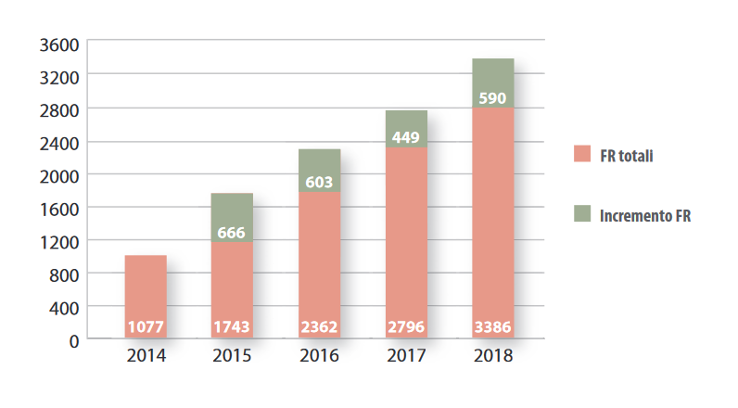
Grafico: sviluppo della rete First Responder, tratto dal rapporto di attività 2018 della Fondazione Ticinocuore.

4. Il messaggio del Consiglio del Stato
Il Consiglio di Stato, con il Messaggio n. 7386 del 23 agosto 2017, invita a respingere la richiesta delle due mozione 855 e 1089. Le sue argomentazioni, in particolare per quanto riguarda la mozione 1089, si basano principalmente sulla valutazione fatta dal Groupe de recherche en environnement et santé (GRES) dell’Università di Ginevra che trae, tra altre, la seguente conclusione: «Aussi, il n’a pas été possible de démontrer le lien entre la formation BLS/DAE dans les écoles et le taux de survie. Cela vaut aussi bien au plan international qu’au niveau du Canton du Tessin». La rete di First Responder, ben sviluppata in Ticino, presenta degli eccellenti risultati per quanto riguarda l’intervento primario in caso di arresto cardiaco. Questa rete è nata nel 2005 e si sarebbe «sviluppata senza intervento statale e con il sostegno della popolazione, nonché sull’intervento formativo svolto per alcuni anni nelle scuole medie del Cantone».

Secondo il Consiglio di Stato, le risorse necessarie non sono più disponibili dopo la fase sperimentale, che è stata resa possibile grazie a un credito unico a carico del Fondo Swisslos. Ciò non implicherebbe però l’interruzione del progetto stesso. Infatti, dall’anno scolastico 2016/2017 la Fondazione Ticino Cuore, che è riuscita a ridurre il costo della formazione, pur mantenendo la qualità, continua a offrire i corsi BLS/DAE alle sedi scolastiche che intendono proporre questo tipo di formazione attingendo al proprio credito di formazione per il finanziamento.

Per il Consiglio di Stato, anche se «l’implementazione di programmi di formazione nelle scuole, varie esperienze a livello internazionale e nazionale mostrano dei risultati interessanti in termini di apprendimento e di sensibilizzazione», è poco ragionevole imporre questa attività formativa a tutte le classi di 4° media del Cantone. Questo anche perché le competenze dopo la formazione diminuiscono progressivamente e la disponibilità degli allievi istruiti a seguire una formazione d’aggiornamento non risulta molto elevata (tra 25 e 50%).

5. I lavori commissionali
In data 1° febbraio 2018 la Commissione speciale sanitaria ha sentito in audizione il Direttore della Federazione Cantonale Ticinese Servizi Ambulanza, signor Roberto Cianella, e il direttore della Fondazione Ticino Cuore, signor Claudio Benvenuti.

I signori Cianella e Benvenuti hanno evidenziato gli aspetti interessanti della formazione, sia a livello di salute pubblica, sia a livello “culturale” di aiuto reciproco e di responsabilizzazione. Hanno anche sottolineato il ruolo pionieristico del Cantone Ticino in questo ambito. Grazie alla formazione BLS/DAE nelle classi di quarta media – target scelto per soddisfare criteri di equità e accessibilità degli studenti, che si presentano oltretutto in una fascia di età (all’incirca di 14 anni) che offre i migliori risultati in base ai dati disponibili in letteratura – in Ticino c’è un tasso di conoscenza del numero 144 elevatissimo rispetto al resto della Svizzera. Ticino Cuore conta circa 3’000 “first responder”, una rete di persone “laiche” (non professionisti del settore sanitario) e/o istituzioni (polizia, pompieri, guardie di confine, samaritani e altri) che, su base volontaria, si mettono a disposizione per intervenire in caso di rianimazione. Di questa rete, 300 persone hanno meno di 25 anni, e si sono verosimilmente avvicinate al mondo dell’aiuto spontaneo perché hanno seguito una formazione alle scuole medie.

La durata e il costo della formazione si sono ridotti di molto. Seguendo le linee guida internazionali e nazionali, dalle otto ore iniziali (che comprendevano una parte teorica e di prevenzione) si è scesi a una formazione pratica di due ore, e si possono raggruppare fino a 25 allievi per istruttore. Grazie a questo cambiamento, la formazione costa ora 5 franchi per allievo. Con questa modica cifra, inoltre, si avvicinano dei giovani a un eventuale futuro nel mondo sanitario – una tesi sostenuta anche dalla seguente affermazione contenuta nel rapporto GRES: «Parmi le 19 % des répondants qui déclarent exercer ou vouloir exercer des activités de volontariat dans le secteur sanitaire, le 44 % pense que le cours BLS/DAE a joué un rôle dans ce choix. Le 9% des répondants a indiqué que la formation a eu une influence sur leur choix professionnel, même si les secteurs d’activités n’ont pas été spécifiés».

A seguito della scelta politica attuata del DSS e del DECS di non più sostenere la formazione BLS/DAE per tutti gli studenti delle classi di 4a media, l’insegnamento continua, ma avviene su richiesta delle direzioni degli istituti scolastici. Nonostante ciò, si osserva comunque una buona adesione da parte delle scuole. Nell’anno scolastico 2016/2017 sono stati formati 2’282 studenti, nell’anno scolastico 2017/2018 si sono aggiunti ulteriori quattro sedi scolastiche e questo numero è aumentato a 2’463 studenti.

6. Conclusioni
La Commissione sanità e sicurezza sociale riconosce pienamente l’importanza svolta dalla Fondazione Ticino Cuore, dalla Federazione cantonale ticinese dei servizi autoambulanze FCTSA e di altre associazioni sanitarie nell’ambito dell’intervento primario in caso di arresto cardiaco. Come illustrato in precedenza, gli eccellenti risultati in questo ambito nel nostro Cantone sono in larga misura riconducibili alla creazione della rete di First Responder e alla formazione BLS/DAE proposta anche, ma non solo, nelle classi di 4a media. Ci permettono di posizionarci come Cantone pionieristico e regione con il più alto tasso di sopravvivenza mondiale a seguito di arresto cardiaco improvviso.

Fatte queste premesse, la Commissione ritiene le mozioni superata dagli eventi. Nella verifica sulle richieste della mozione 855 si è chiarito come vi è già una corretta distribuzione di defibrillatori automatici sia negli immobili pubblici che in quelli privati, mentre per la mozione 1089, dopo la conclusione del progetto finanziato dal Cantone attraverso il Fondo Swisslos, si costata che la partecipazione alla formazione BLS/DAE, dopo una flessione nell’anno 2016, è di nuovo salita e si presenta ai medesimi livelli di prima. Nel 2015, in Ticino 11'124 persone sono state certificate BLS/DAE, 8'308 nel 2016 e nuovamente 11'609 nel 2018.

Questo sviluppo positivo è stato possibile anche grazie agli sforzi della Fondazione Ticino Cuore e della FCTSA di ridurre sensibilmente i costi a carico delle sedi scolastiche che propongono la formazione ai loro allievi di 4a media. Al posto della formazione di una giornata intera (otto ore), oggi la si fa in due ore di sola pratica, come lo indicano, del resto, le linee guida internazionali e nazionali. Il costo per allievo oggi è di 5 franchi.

La preziosissima rete di First Responder è ben sviluppata e in continua crescita: da 1'077 First Responder nel 2014 (anno nel quale si è introdotta un’applicazione per Smartphone) si è passati a 3'386 nel 2018, con un incremento nel solo 2018 di ben 590 persone.

Sulla base delle considerazioni esposte, la Commissione sanità e sicurezza sociale invita il Gran Consiglio a ritenere evase le due mozioni.

Per la Commissione sanità e sicurezza sociale:
Gina La Mantia e Lorenzo Jelmini, relatori
Alberti - Buzzini - Caverzasio Crivelli Barella -
Galeazzi - Galusero - Ghisletta - Ghisolfi -
Gianella Alex (con riserva) - Polli - Quadranti -
Riget - Robbiani

Messaggio 5591 e Rapporto della Commissione speciale sanitaria
Misure salvavita e rianimazione cardiopolmonare (BLS) associate all'impiego di defibrillatori automatici esterni (DAE)
dal sito Ticino Cuore
dal rapporto di attività 2018 della Fondazione Ticino Cuore, pag. 6
dal rapporto di attività 2018 della Fondazione Ticino Cuore, pag. 6

